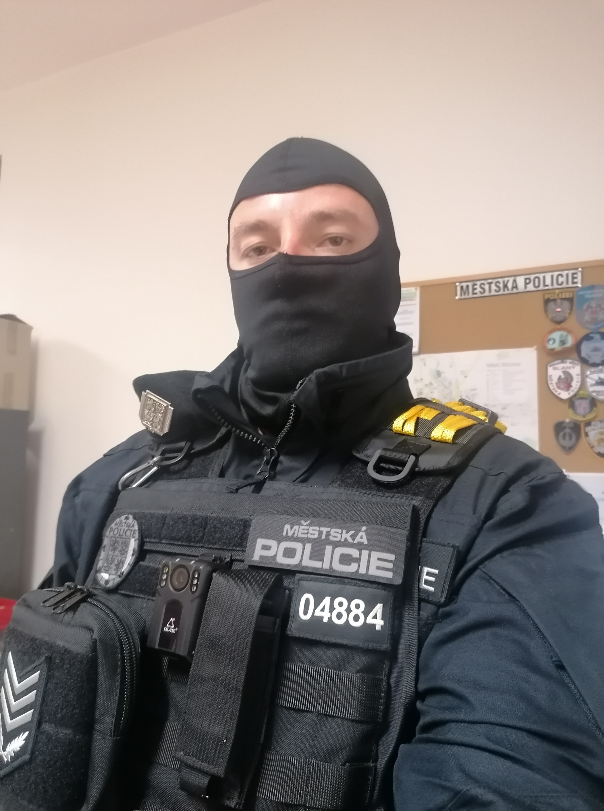
Město Březnice
Oznámení o vyhlášení výběrového řízení
Město Březnice zastoupené starostou Ing. Petrem Procházkou vyhlašuje
výběrové řízení na obsazení místa strážníka Městské policie v Březnici.

Požadavky: (dle § 4, zákona č. 553/1991 Sb., zákona o obecní policii v platném znění
• ukončené středoškolské vzdělání s maturitní zkouškou
• státní občanství ČR
• věk minimálně 21 let
• bezúhonnost, spolehlivost
• zdravotní způsobilost
• schopnost řešit konfliktní situace
• samostatnost, schopnost práce v týmu
• znalost práce na PC
• řidičské oprávnění sk. B

K přihlášce se připojí tyto doklady: • životopis, ve kterém se uvedou údaje o dosavadních zaměstnáních a odborných znalostech a dovednostech, • výpis z evidence Rejstříku trestů ne starší než 3 měsíce • ověřená kopie dokladu o nejvyšším dosaženém vzdělání
Benefity -
• příspěvek na stravné, na dovolenou
• příspěvek na důchodové pojištění
• zvláštní příplatek – ohodnocení rizika práce

Termín předpokládaného nástupu – dohodou

Přihlášky s požadovanými doklady je nutno doručit nejpozději do 21.2.2022 do 17:00 hod. na adresu Městský úřad Březnice, Blatenská 53, 262 72 Březnice – podatelna.
Obálku označte slovy NEOTVÍRAT – VÝBĚROVÉ ŘÍZENÍ – STRÁŽNÍK
Podrobnější informace Vám poskytne velitel MP vrch.kom. František Otta na služebně MP Březnice nebo na tel. 731 519 425

V Březnici 17. Ledna 2022

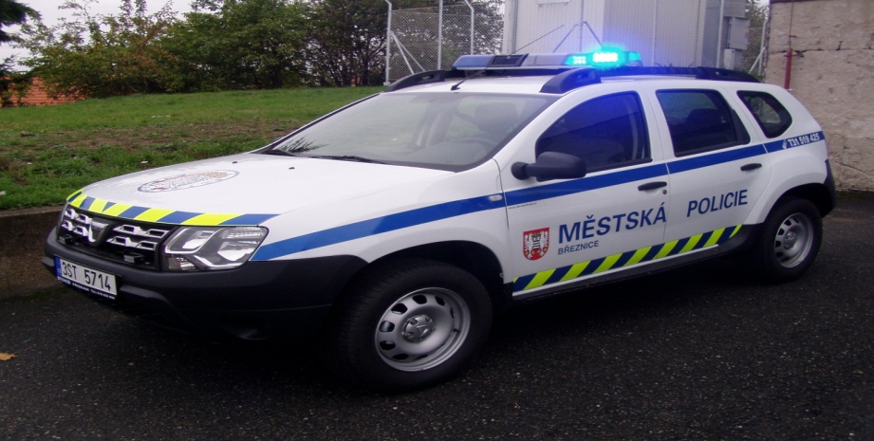
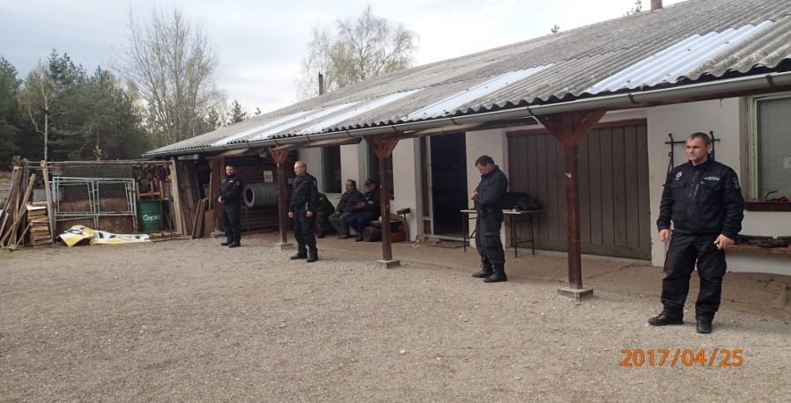
Ing. Petr Procházka
starosta Březnice

